TALLER DEL GRADO TERCERO
- Indicador de desempeño: Ejecuta formas básicas de movimiento y las relaciona con los segmentos corporales.
- Tema: Clasificación básica de los deportes.

Nota 1: Las fotos del trabajo debe ser enviado al correo juliangov@campus.com.co con el nombre de la niña y grado.

Juegos grupales y colectivos.
Estos son actividades realizadas por varias personas, en las que tienen como objetivo la misma meta, puede ser el gol, como es el caso del fútbol, o de una cesta en el caso del baloncesto.
Baloncesto
El baloncesto es un deporte que se realiza entre 5 jugadores por equipo, donde el objetivo es lanzar una pelota a un aro con la mayor precisión posible, para que este entre y se trasforme en una canasta.
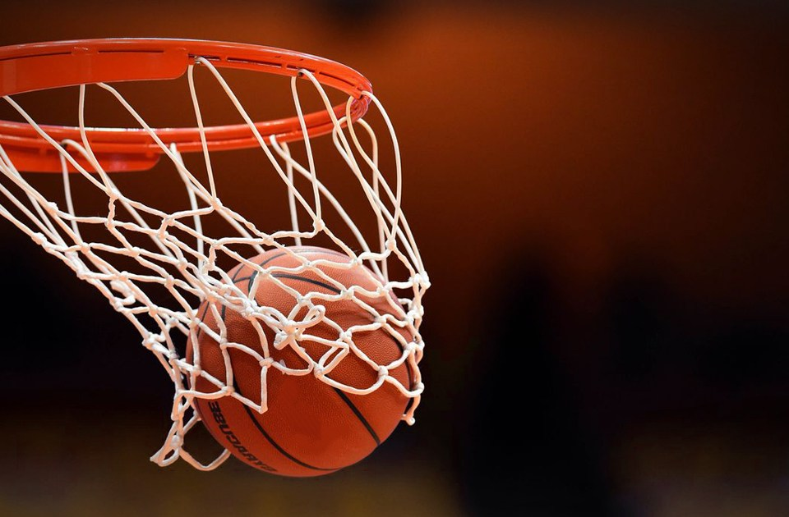
Actividad
Lanzamiento de frijoles.
Materiales: dos vasos y frijoles (puede ser sustituido por otro elemento)
Con un contrincante, se coloca a una distancia igual los dos vasos, los jugadores desde lejos tienen que lanzar los frijoles con la intención de meterlos en el vaso, la persona que más frijoles logre encestar en su vaso en un minuto colocara a la otra persona hacer una penitencia.

